第２回 Open Highschool -Yakami 申込書
■申込者情報について
学校名 | 立 中学校 | 学校の  電話番号
名 前 |  | フリガナ
送迎バス  バスの利用について□にチェックを入れてください | □バス利用しない  □バス利用する（発着場所に○をつけてください）  方面 ○ 発着場所 【行き】出発時間 【帰り】到着時間  江津方面 青陵中学校 ７：３０ １４：１０  JR江津駅 ８：００ １３：４０  桜江中学校 ８：３０ １３：１０  大田方面 JR大田市駅 ７：３０ １４：１０  美郷町立邑智中学校 ８：０５ １３：３５  川本町立川本中学校 ８：３５ １３：０５  浜田方面 弥栄中学校 ７：２０ １４：２０  JR浜田市駅 ７：５０ １３：５０  金城中学校 ８：１０ １３：３０  旭中学校 ８：３０ １３：１０  邑南町内、 大和方面 美郷町立大和中学校 ７：３０ １４：１０  羽須美中学校 ８：００ １３：４０  瑞穂中学校 ８：３０ １３：１０
参加人数 | どちらか一方にチェックを入れてください。お家の方が参加される場合は人数も記入してください。  □生徒のみの参加です  □お家の方も参加します：本人除く（ ）人参加
寄宿舎見学 | どちらか一方にチェックを入れてください。  □見学しない  □見学する
その他 | 部活動アトラクション時に、野球部は説明会を実施いたします。人数把握のため、チェックをお願いいたします。  ユニフォームの持参は必要ございません。  □野球部希望です

次の点をご確認し、チェックしてください。ご承諾いただけない場合は、参加をお断りする場合がございます。
確認事項 | ●参加する方全員、２週間前から健康観察チェックシートへの記入及び、当日受付時に提出をお願いいたします。  ●発熱や吐き気などの体調不良の場合は、参加をご遠慮ください（別日程にて調整いたします）。  ●学校紹介については、動画をご視聴の上お越しください（オープンスクール時に、学校紹介を行いません）。
 | 上記確認事項について、承諾しました。

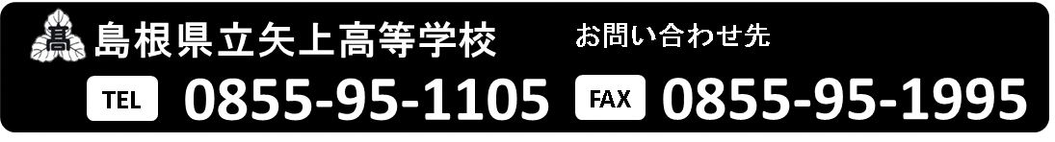
締め切り中学校で取りまとめていただく場合、１０月２２日（金）までに矢上高校にお送りください。FAX、郵送、ご持参どれでも構いません。

